Герой моей семьи Корабельников Николай Моисеевич

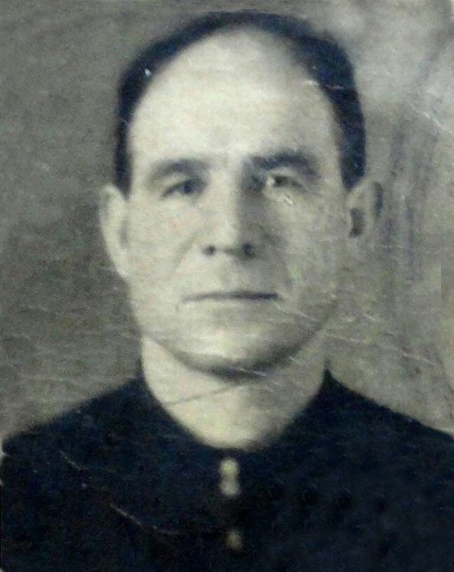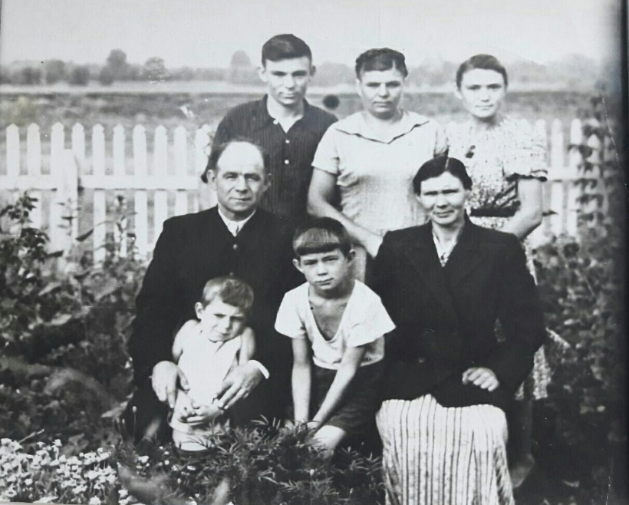

Николай Моисеевич родился и вырос он в Оренбургской области, на хуторе Степановском 1 мая 1910 года. Умер 15 декабря 1992 года в возрасте 82 лет.

Служил мой прадедушка в железнодорожных войсках, восстанавливал разрушенные мосты. С целью не дать возможности врагу парализовать работу железнодорожных коммуникаций восстановление поврежденных или разрушенных мостов начиналось сразу же после разрушения, если это позволяла обстановка. Часто приходилось работать под рев самолетов и свист пуль. В 1943 году он участвовал в прокладывании железной дороги (узкоколейки) на блокадный Ленинград. Бомбили их жестко, там в результате немецкого миномётного обстрела Николай Моисеевич получил серьезное ранение, но остался жив. Восемь месяцев прадедушка был в госпитале, а потом вернулся на фронт в ту же часть.

Победу Николай Моисеевич встретил в Румынии. Потом его переправили в Маньчжурию. Домой вернулся только в 1947 году. За участие в Великой Отечественной войне был награждён медалями «За победу над Германией», «За доблестный труд».

После войны прадедушка работал на железной дороге, построил дом, воспитал 4 детей (Рая -1937, Виктор - 1941, Валерий -1949, Алексей 1951). Жили не богато, но и не голодали.

На хуторе Степановском, на обелиске с именами участников Великой Отечественной войны есть и имя моего прадедушки. Для нашей семьи Николай Моисеевич навсегда остался героем. Ведь несмотря на все то, что ему пришлось пережить, он завоевал для нас Победу. Я всегда буду помнить и гордиться своим прадедушкой, и учиться у него любви к Родине, смелости, упорству, трудолюбию!

Горбенко Анна Витальевна 6в класс

Информацию о прадедушке узнала от бабушки Горбенко Раисы Николаевны.